 | 15° RAID FRATERNITE 2025  CHANSONS | 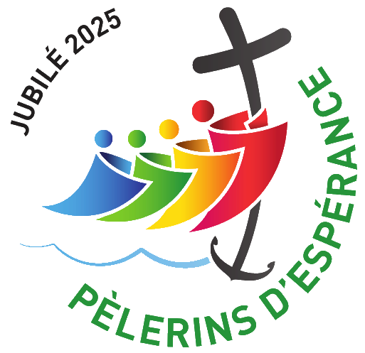

ESPRIT

Pour les célébrations d’ouverture et de clôture de ce temps festif, le choix des chants aura une grande importance. Choisir des chants joyeux, rythmés, en lien avec le thème de ce temps ...

PEUPLE DE CHAMPIONS

Le service diocésain de la pastorale du sport de Clermont avec la participation de plusieurs chanteurs chrétiens a produit un album de chansons chrétiennes sur le sport. Cela peut être l’occasion de faire découvrir ces chansons aux enfants et de les utiliser pour la dynamique du temps fort. Les chansons de l’album :

PEUPLES DU MONDE de Mathilde et Paul Mazerol

A VOS MARQUES ! de Marie-Louise Valentin et Georges Goudet

DEBOUT, PLUS LOIN ET PLUS HAUT de Claude Bernard et Laurent Grzybowski

J'IRAI TOUJOURS PLUS HAUT de soeur Agathe

ENSEMBLE (PLUS VITE QUE LE VENT de Christophe Morandeau

JUSTE AVANT DE M'ELANCER de Danielle Sciaky et Alex Pinto Soeiro

DEVENONS DES CHAMPIONS de Jean-Paul Artaud

ALLEZ, COUREZ de Marie-Louise Valentin et Georges Goudet

JESUS VAINQUEUR, VIENNE TON REGNE d'Hubert Bourel

NOTRE DAME DES SPORTIFS de Mathilde et Paul Mazerol

ALLEZ, ALLEZ LES CHAMPIONS de Patrick Richard

AUTRES CHANTS

PLUS VITE, PLUS FORT, PLUS HAUT de l’UGSEL

UN POUR TOUS, TOUS POUR TOI de Cœur à Cœur louange

www.egliseetsport.fr/prieres.html

